**Aufgabenformular**

Standardillustrierende Aufgaben veranschaulichen beispielhaft Standards für Lehrkräfte,   
Lernende und Eltern.

|  |  |  |
| --- | --- | --- |
| **Fach** | Mathematik | |
| **Kompetenzbereich** | L5 - Daten und Zufall  K1 - Mathematisch argumentieren | |
| **Kompetenz** | Zählstrategien anwenden | |
| **Niveaustufe(n)** | G | |
| **Standard** | Die Schülerinnen und Schüler können kombinatorische Überlegungen zur Berechnung von Wahrscheinlichkeiten nutzen. | |
| **ggf. Themenfeld** | Nutzen von kombinatorischen Überlegungen zur Bestimmung der Art und Anzahl von Möglichkeiten in verschiedenen Kontexten zur Berechnung von Wahrscheinlichkeiten („mit und ohne Zurücklegen“) | |
| **ggf. Bezug Basiscurriculum (BC) oder übergreifenden Themen (ÜT)** |  | |
| **ggf. Standard BC** |  | |
| **Aufgabenformat** | | |
| **offen** | **halboffen** 🗹 | **geschlossen** |
| **Erprobung im Unterricht** | | |
| **Datum:** | **Jahrgangsstufe:** 10 | **Schulart:** Sekundarschule (BE) |
| **Verschlagwortung** |  | |

**Aufgabe und Material:**

Ali überlegt: „Wenn ich ohne hinzusehen eine von 3 Hosen und eines von 4 T-Shirts wähle, ist meine Chance, meine Lieblingskombination zu wählen, ein Zwölftel.“

Begründe, wie sich die Lösung von Ali ändern würde, wenn er zwischen 4 Hosen,

7 T-Shirts und 3 Paar Turnschuhen wählen könnte.

 LISUM

**Erwartungshorizont:**

Seine Chance, seine Lieblingskombination zu tragen, beträgt dann $\frac{1}{84}$.

*Mögliche Begründung:*

Wenn Ali zwischen 4 Hosen, 7 T-Shirts und 3 Paar Turnschuhen wählen kann, dann gibt es insgesamt 4 · 7 · 3 = 84 Kombinationen.

*oder:*

Stellt man die Situation in einem Baumdiagramm dar, so gibt es auf der 1. Stufe vier Möglichkeiten, da zwischen vier Hosen gewählt werden kann.

Auf der 2. Stufe kann man zu jeder Hose zwischen sieben T-Shirts wählen, deshalb gibt es dort. 4 · 7 = 28 Kombinationen.

Auf der 3. Stufe kann man zu allen bisherigen Kombinationen zwischen drei Turnschuhen wählen, also gibt es insgesamt 4 · 7 · 3 = 84 Kombinationen.

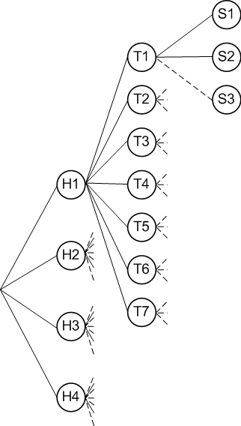

 LISUM